PEMANFAATAN INTERNET
SEBAGAI SALAH SATU SUMBER BAHAN
PENGAJARAN VOCABULARY BAGI GURU TK/PAUD
DI KABUPATEN TANAH LAUT

Wan Yuliyanti
Staff Pengajar Bahasa Inggris, Jurusan Teknik Informatika, Politeknik Negeri Tanah Laut
Jl. A. Yani KM 6 Panggung Kec. Pelaihari Kab. Tanah Laut, Kalsel
Email: wanyuliyanti@gmail.com
Abstrak: Pengajaran Bahasa Inggris untuk TK/PAUD pada umumnya adalah pengajaran yang menekankan kepada kosa atau vocabulary-nya saja, bukan melalui tulisan namun melalui suara (audio) dan gambar (visual) sehingga pengajarannya menggunakan media audio-visual. Suara (audio) dan gambar (visual) yang digunakan sebagai bahan ajar vocabulary ini dapat disusun dengan cara mengunduh suara (audio) dan gambar (visual) melalui internet yaitu di google translate voice untuk suara dan google image searching untuk gambar.
Untuk penyusunan bahan ajar ini para guru TK/PAUD dilatih dalam cara mengunduh materi, menyimpan, dan membuatnya ke dalam suatu media pembelajaran yang sederhana dan mudah, yaitu dibuat dalam suatu Microsoft Office Powerpoint. Dalam kegiatan ini, mahasiswa bukan hanya sekedar memberikan cara mengunduh, menyimpan dan membuat suatu media pembelajaran kepada para guru tersebut, namun mencoba untuk memberi gagasan/masukan kepada para guru barupa ruang lingkup (scope) apa saja yang sebaiknya digunakan sesuai dengan bahan ajar atau materi yang digunakan di TK/PAUD di Kabupaten Tanah Tanah Laut, antara lain: numbers, alphabet, animals, fruit, colors, shapes, vegetable, dll.
Kata Kunci: kosa kata, audio-visual, media pembelajaran, scope, Microsoft Office PowerPoint.

PENDAHULUAN

Kegiatan akademis dengan muatan Speaking (Bahasa Inggris 1) merupakan beban wajib yang harus diampu oleh setiap mahasiswa Jurusan Teknik Informatika mulai angkatan 2013. Selain itu mereka juga wajib mengikuti matrikulasi perkuliahan, dimana salah satu subject-nya adalah Aplikasi Perkantoran. Salah satu materi yang diberikan dalam Aplikasi Perkantoran tersebut adalah Microsoft Office PowerPoint. Berdasarkan apa yang sudah disampaikan dan diberikan kepada mahasiswa saat perkuliahan, diharapkan mereka mampu mengkompilasi ilmu-ilmu yang sudah diperoleh dan untuk selanjutnya dapat berbagi ilmu dan inovasi kepada masyarakat sekitar, umumnya di sekitar kampus Politeknik Negeri Tanah Laut, khususnya untuk guru-guru TK/PAUD di Kabupaten Tanah Laut.
Pendidikan di Indonesia di era globalisasi sekarang ini membutuhkan system pengajaran dengan menggunakan internet sebagai sumber bahan ajarnya, sehingga sangat menarik bagi siswa, terutama bagi anak usia dini dan mudah bagi tenaga pengajar/guru dalam memanfaatkan dan mengaplikasikannya. Salah satu media pengajaran yang penulis anggap sesuai dengan kriteria di atas adalah pengajaran vocabulary bagi anak usia dini dengan menggunakan Microsoft Office PowerPoint: Audio-visual. Vocabulary-nya itu sendiri diperoleh dengan mengunduh suara native speaker dari google translate voice, sedangkan untuk gambarnya dari searching image atau pencarian gambar sesuai dengan vocabulary-nya.
Saat ini, Kabupaten Tanah Laut memilki kurang lebih 200 Yayasan/Lembaga Pendidikan Anak Usia Dini (TK/PAUD) yang tersebar di 11 kecamatan. Sejauh ini, penulis melihat belum adanya guru-guru TK/PAUD di Kabupaten Tanah Laut yang memanfaatkan internet khususnya google translate voice dan images searching sebagai salah satu sumber bahan pengajaran vocabulary untuk anak usia dini. Hal ini kemungkinan besar disebabkan oleh kurangnya pemahaman para guru-guru TK/PAUD dalam menggunakan internet khususnya google translate dan images searching.
MATA KULIAH BAHASA INGGRIS 1 YANG MENEKANKAN PADA SPEAKING DAN PRONUNCIATION DALAM PRAKTEK PERKULIAHAN
Mata kuliah Bahasa Inggris 1 (Speaking) bagi mahasiswa semester I adalah mata kuliah wajib yang menekankan pada speaking dan pronunciation dalam pelaksanaan prakteknya sehari-hari. Mahasiswa sangat diharapkan dapat berkomunikasi/berinteraksi dengan orang lain, baik teman maupun dosen. Dari jenjang pendidikan yang sudah dilalui, SD-SMP-SMA/SMK/MA, mahasiswa juga diharapkan sudah memiliki kosa kata (vocabulary) yang memadai untuk melakukan praktek berkomunikasi dengan orang lain yang tentu saja dengan pronunciation yang memadai pula. Pada tahap ini mahasiswa sudah menguasai kosa kata (vocabulary) yang mencakup beberapa ruang lingkup (scope) antara lain: numbers, alphabet, animals, fruit, colors, shapes, vegetable, dll.
Dengan adanya vocabulary dan pronunciation yang baik mahasiswa dapat membagi ilmunya kepada pihak lain, dalam hal ini guru-guru yang mengajar Bahasa Inggris
KULIAH MATRIKULASI APLIKASI PERKANTORAN MICROSOFT OFFICE POWERPOINT
Mahasiswa semester I angkatan 2013 wajib mengikuti kuliah matrikulasi. Materi yang diberikan dalam matrikulasi tersebut adalah Aplikasi Perkantoran, dimana salah satu subject-nya adalah Microsoft Office PowerPoint.
Melalui media PowerPoint ini diharapkan mahasiswa dapat membantu para guru TK/PAUD dalam mengembangkan media pembelajaran yang menarik dan menyenangkan bagi anak usia dini.
PEMBELAJARAN VOCABULARY YANG MENYENANGKAN BAGI ANAK USIA DINI
Pengajaran Bahasa Inggris bagi anak pada masa the golden age dengan menggunakan metode pengajaran audio-visual merupakan hal yang sangat tepat dalam mengaktifkan otak kiri dan otak kanan, dimana yang menyangkut otak kiri antara lain dari aspek bahasa dan logika, sedangkan otak kanan dari aspek imajinasi visual, kreatifitas dan bentuk. Sehingga pengajaran vocabulary dengan metode audio-visual merupakan media pembelajaran yang paling tepat.
Pembelajaran merupakan suatu perubahan tingkah laku yang terjadi pada anak didik sebagai akibat dari interaksinya dengan lingkungan dan teman sekitarnya (Baharudin, et.al: 2001).
Media merupakan suatu alat/sarana yang digunakan untuk menyampaikan suatu berita atau informasi.
Media pembelajaran sangat dibutuhkan anak usia dini karena mereka tidak diajarkan membaca dan menulis diusianya.
Media pembelajaran saat ini semakin diperlukan baik oleh guru maupun murid/siswa mulai dari usia dini sampai ke perguruan tinggi. Menurut Sanaky (2011:3), media pembelajaran adalah sebuah alat yang berfungsi dan digunakan untuk menyampaikan pesan pembelajaran.
Dalam kegiatan pembelajaran, media pada umumnya sangat berfungsi dalam pencapaian tujuan pembelajaran secara efektif dan efisien.
Pengajaran Bahasa Inggris, khususnya vocabulary untuk anak usia dini harus disesuaikan dengan kemampuan dan tahapan perkembangan mereka. Anak usia dini mempunyai kelebihan bahwa mereka suka menirukan dan mereka sering tidak menyadari dirinya sendiri dan biasanya mereka siap untuk menikmati kegiatan-kegiatan yang telah disiapkan oleh pengajar/guru untuk mereka. Dengan demikian sangatlah mudah untuk mempertahankan tingkat motivasi yang tinggi dan membuat pengajaran Bahasa Inggris menjadi sesuatu yang biasa dinikmati dan merupakan pengalaman yang menyenangkan. Selain itu, hal yang perlu diingat adalah bahwa mengajarkan vocabulary baru tidak cukup satu kali dan kemudian selesai melainkan harus dilakukan berulang-ulang dalam konteks yang tepat.
Nurhadi (2012), secara umum menggunakan ruang lingkup (scope) sebagai batasan materi pengajaran Bahasa Inggris untuk anak usia dini. Materi (scope) yang telah dipilih oleh pengajar/guru tersebut akan diberikan semua atau tidak, atau bahkan ditambah dengan materi lain tergantung dari kemampuan anak dan pengajar/guru serta di lingkungan mana mereka tinggal (di desa/kota) sangat berpengaruh terhadap tingkat penguasaan Bahasa Inggris pada anak usia dini.
Widi Herdiana menyatakan bahwa idealnya pembelajaran Bahasa Inggris pada anak usia dini menggunakan metode yang menyenangkan dengan media yang memiliki fitur audio (suara), visual (gambar) dan interaktif.
Selain masih terbatasnya media pembelajaran Bahasa Inggris yang mempunyai fitur audio-visual dan interaktif yang sesuai dengan kurikulum anak usia dini dan juga terbatasnya tenaga pengajar/guru yang memiliki latar belakang Pendidikan Bahasa (dan Sastra) Inggris, maka perlu kreatifitas guru untuk menciptakan suatu media pembelajaran yang efektif dan efisien.
Tabel 1. Penjabaran Kegiatan Pemanfaatan Internet sebagai Salah Satu Sumber Bahan Pengajaran Vocabulary Menggunakan Media Pembelajaran Ms. Office PowerPoint

NO | SUBYEK  KEGIATAN | POKOK  BAHASAN | KEGIATAN  PELATIHAN | ASPEK  PEMBELAJARAN
1 | Membuka internet  (Gambar 1) | - Pengertian internet  - Dampak positif dan negatif internet | - Tahap pemahaman teori  - Memberi penjelasan tentang internet | - Pengetahuan tentang internet  - Wawasan tentang fungsi dan bahaya internet
2 | Mencari sesuatu di google  (Gambar 2a dan 2b) | - Cara membuka google translate | - Praktek membuka google translate | - Pengetahuan tentang google translate  - Fungsi google translate
3 | Mencari native voice dan terjemahannya (Gambar 3a- 3d) | - Cara mengunduh native voice | - Mengunduh dan menyimpan native voice | - Mengetahui native voice dari suatu kata
4 | Membuka google search image (Gambar 4a-4b) | - Cara membuka google search image | - Praktek membuka google search image | - Pengetahuan tentang google search image  - Fungsi google search image
5 | Membuka Ms. Office PowerPoint (Gambar 5a-5c) | - Cara memasukkan image dan voice | - Membuat media pembelajaran | - Memilih image dan voice yang sesuai dengan scope
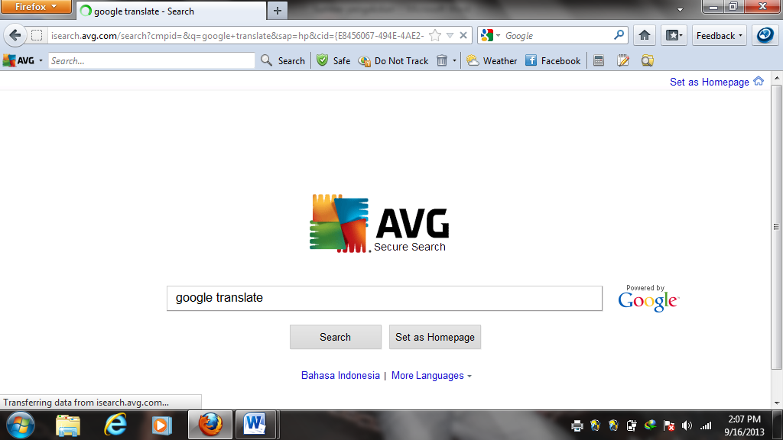
Ketik google translate
LANGKAH-LANGKAH KEGIATAN PEMANFAATAN INTERNET
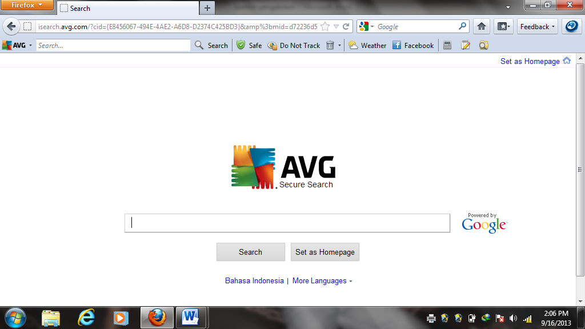
Klik icon atau yang tampak pada PC/laptop. Maka akan tampak gambar pada layar monitor PC/laptop seperti Gambar 1 di bawah ini dan ketik apa yang diinginkan:
Ketik apa yang akan dicari
Gambar 1. Membuka Internet
Setelah muncul gambar di atas, tulislah google translate seperti tampak pada Gambar 2a
berikut ini, kemudian klik tombol Search sebagai berikut:
Gambar 2a. Mencari Sesuatu di Google

Native voice akan muncul setelah google translate di-klik seperti tampak pada Gambar 2b:

Gambar 2b. Mencari Google Translate
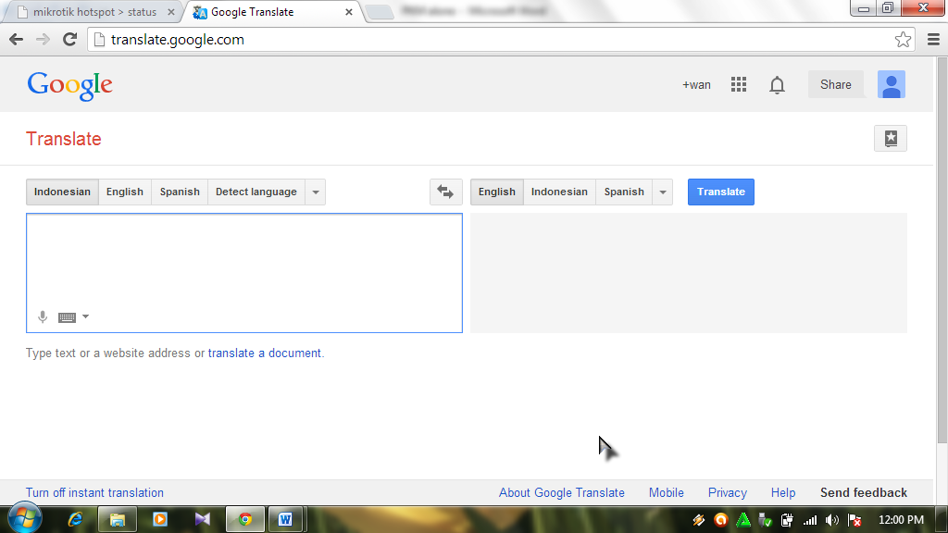
Kemudian akan tampak tampilan pada Gambar 3a:
Gambar 3a. Membuka Google Translate
Pilih bahasa yang diinginkan untuk menterjemahkan. Dari Bahasa Inggris ke Bahasa Indonesia atau sebaliknya dari Bahasa Indonesia ke Bahasa Inggris. Seperti Gambar 3a di atas.
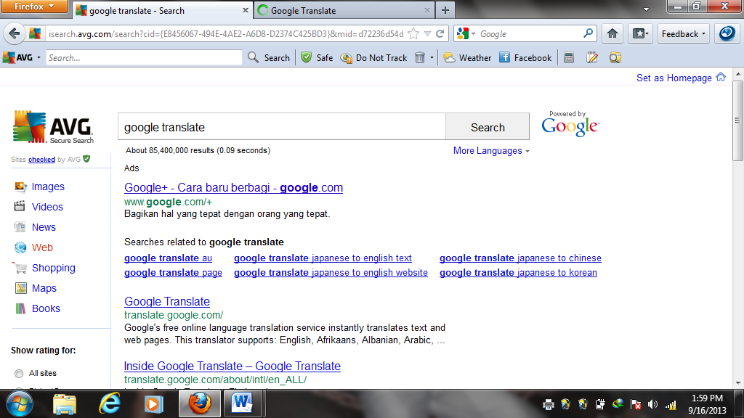
Jika dipilih dari Bahasa Inggris ke Bahasa Indonesia, maka ketiklah kata-kata yang akan diterjemahkan, misalnya: jika kita ingin mencari arti kata lingkaran ke dalam Bahasa Inggris, maka tuliskan lingkaran di kolom Indonesian, maka akan muncul circle di kolom English di sebelah kanan, seperti tampak pada Gambar 3b.
Klik di sini
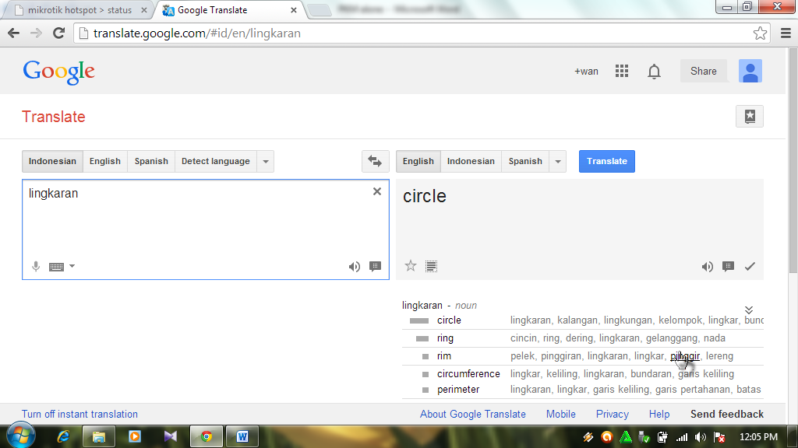
Gambar 3b. Mencari Arti Suatu Kata
Jika sudah diperoleh arti dari lingkaran tadi yaitu circle, maka kita dapat mengunduh native voice untuk circle dengan meng-klik tombol listen seperti tampak pada Gambar 3c berikut ini:
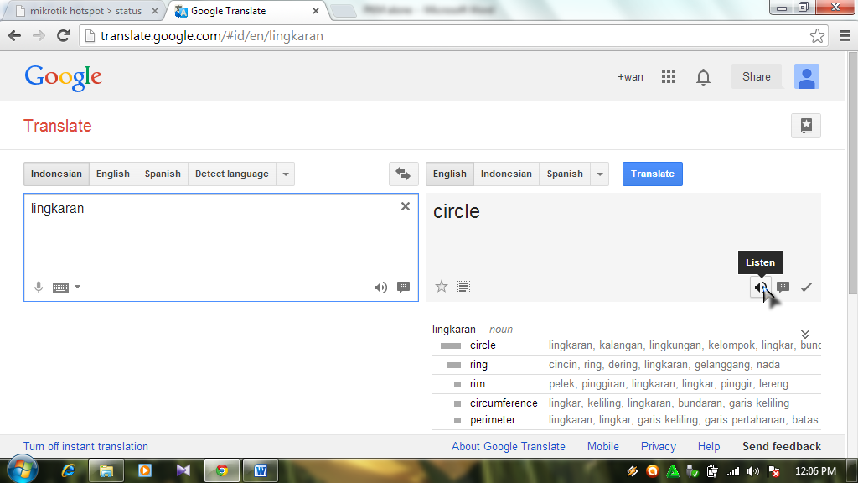
Klik di sini
Gambar 3c. Mencari Native Voice
Maka akan muncul tombol pertanyaan apakah native voice tersebut akan diunduh atau tidak. Jika akan diunduh, maka tombol tersebut di-klik saja, seperti Gambar 3d berikut ini:

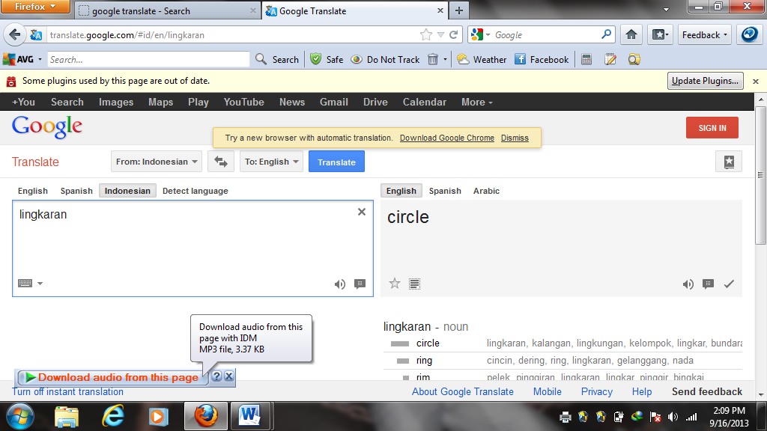
Gambar 3d. Mengunduh Native Voice
Klik di sini untuk mengunduh native voice
Setelah native voice diunduh, kemudian voice tersebut sebaiknya disimpan di Local Disk (D:) dengan folder yang diberi nama native voice atau boleh juga dengan nama lainnya sesuai dengan keinginan peserta.
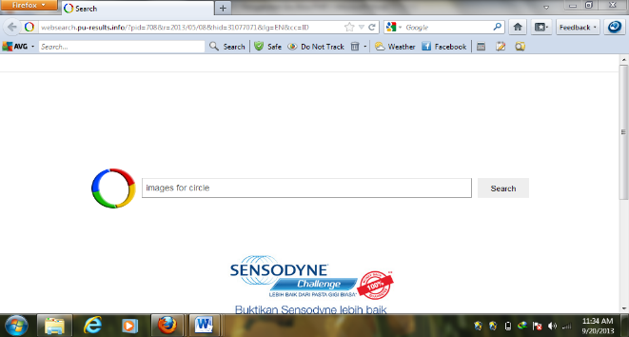
Langkah selanjutnya adalah mencari gambar sesuai dengan vocabulary yang diinginkan menggunakan google search image. Jika gambar yang akan dicari adalah lingkaran, maka tuliskan images for circle pada kolom pencarian, kemudian klik search seperti tampak pada Gambar 4a:
Ketik images for circle untuk lingkaran

Gambar 4a. Mencari Image yang Dibutuhkan
Selanjutnya akan muncul gambar-gambar lingkaran seperti tampak pada gambar 4b:

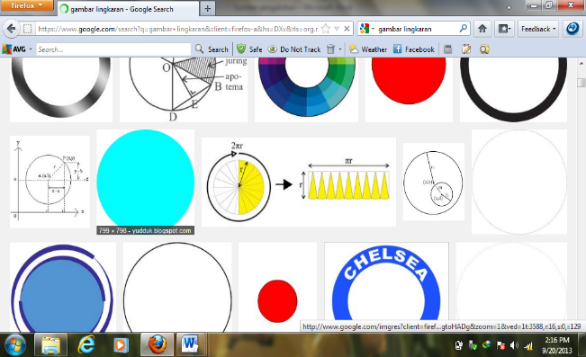
Gambar 4b. Mencari Gambar Circle
Pilihkah gambar dengan size di atas 500 pixel

Kemudian simpanlah gambar lingkaran tersebut ke dalam folder yang sudah dibuat.
MEMBUAT MATERI AJAR DALAM BENTUK MS. POWERPOINT
Membuat tampilan materi ajar dengan menggunakan program Ms. PowerPoint agar lebih menarik minat anak dalam belajar.
Adapun langkah-langkah yang perlu dilakukan adalah sebagai berikut:
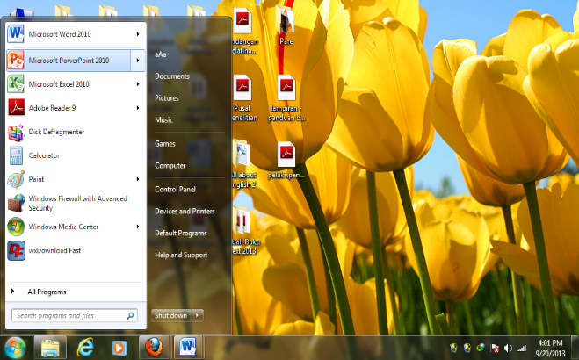
Bukalah Ms. PowerPoint, seperti contoh di bawah ini:
Gambar 5a. Mencari Program Ms. PowerPoint

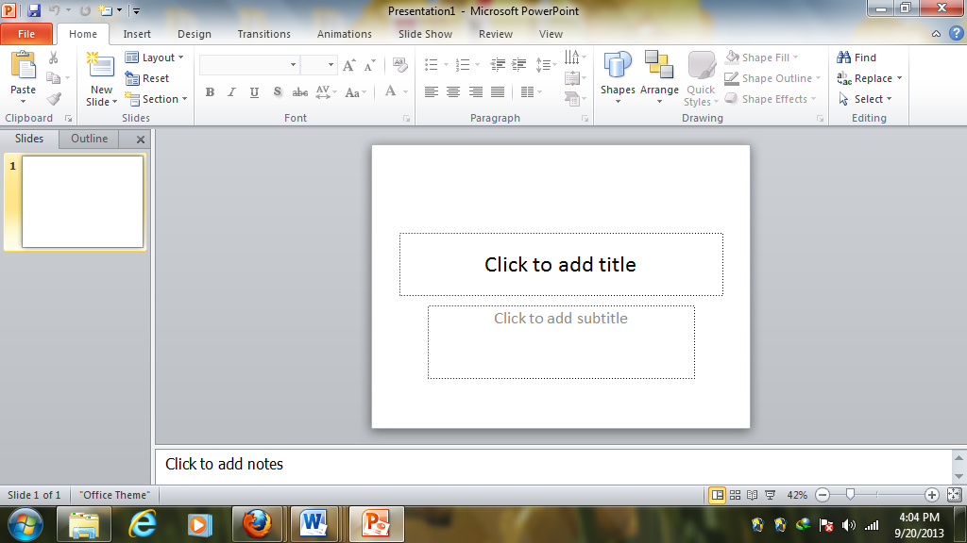
Klik Microsoft PowerPoint, maka akan tampak seperti berikut:
Gambar 5b. Membuka Ms. PowerPoint
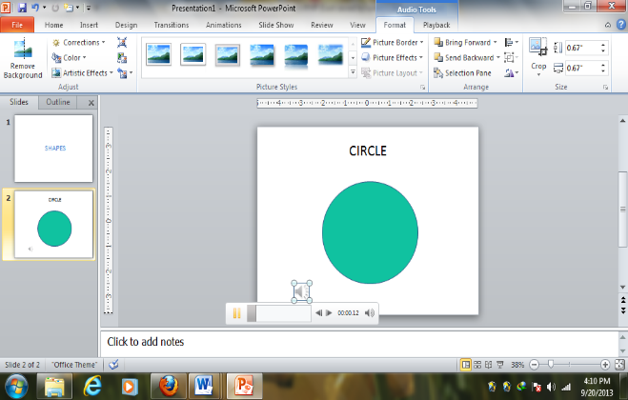
Buatlah slide sesuai dengan materi yang akan diajarkan. Contoh jika materinya tentang shape, maka insert lah suara (audio) dan gambar (visual/image) ke dalam slide seperti contoh pada Gambar 5c berikut:
Gambar 5c. Menampilkan Image dan Native Voice yang Dibutuhkan
PELAKSANAAN PELATIHAN PEMANFAATAN INTERNET SEBAGAI SALAH SATU SUMBER BAHAN PENGAJARAN VOCABULARY BAGI GURU TK/PAUD DI KABUPATEN TANAH LAUT
Pelatihan ini melibatkan mahasiswa semester I jurusan Teknik Informatika Politeknik Negeri Tanah Laut, di samping dosen mata kuliah Bahasa Inggris selaku penanggungjawab.
Pelaksanaannya dapat dilihat pada Gambar 6a-6c berikut ini:
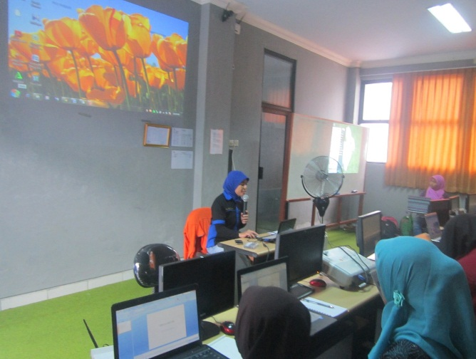
Gambar 6a. Pembukaan Pelatihan
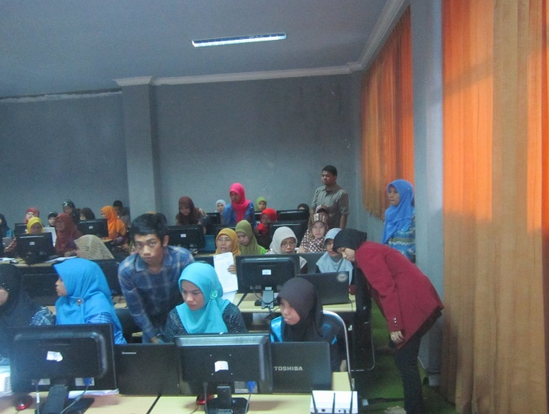
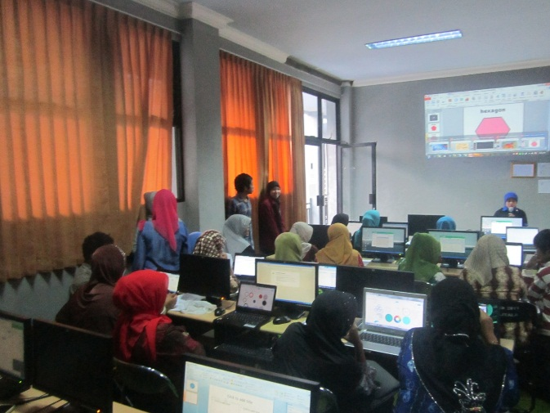
Gambar 6b. Suasana Pembuatan Materi Ajar
Gambar 6c. Mahasiswa Membimbing Peserta

KESIMPULAN
Berdasarkan hasil refleksi yang dilakukan oleh mahasiswa sebagai pelaksana pelatihan maupun umpan balik yang didapatkan dari peserta pelatihan yaitu pada guru TK/PAUD se-Kabbupaten Tanah Laut, dapat disimpulkan bahwa:
- Mahasiswa sudah menguasai scope untuk materi ajar vocabulary bagi anak usia dini dan juga matrikulasi Aplikasi Perkantoran Ms. PowerPoint.
- Mahasiswa sudah mampu berbagi ilmu kepada peserta pelatihan.
Catatan dan saran ke depan:
- Secara disadari atau tidak, pelatihan ini telah mampu meninggalkan kesan dan catatan penting dalam setiap benak mahasiswa. Bukan hanya dari sisi akademis, namun juga membekali mahasiswa dengan soft skill, menumbuhkan rasa empati, serta menanamkan nilai positif, terutama dalam berbagi ilmu yang bermanfaat sekecil apapun ilmu tersebut pasti sangat bermanfaat bagi orang lain. Harapan jangka panjang dari kegiatan ini adalah menjadi kegiatan yang mampu menginspirasi serta memberikan wawasan baru kepada mahasiswa agar kelak dapat lebih banyak lagi membagi dan mengabdikan ilmu yang bermanfaat bagi masyarakat di sekitar.
- Kegiatan pelatihan yang diperuntukkan bagi guru TK/PAUD se Kabupaten Tanah Laut ini telah memperluas kemitraan, bahkan membuka peluang dalam mencari mitra lanjutan dalam kegiatan pengabdian yang lainnya untuk berbagi ilmu dalam lingkup yang lebih luas lagi.

UCAPAN TERIMA KASIH
Secara khusus, ucapan terima kasih diberikan kepada seluruh anggota IGTKI Kabupaten. Tanah Laut yang telah membantu berlangsungnya kegiatan pelatihan ini.
Ucapan terimakasih juga kami haturkan kepada Pusat Penelitian dan Pengabdian kepada Masyarakat (P3M) Politeknik Negeri Tanah Laut selaku fasilitator, pendanaan kegiatan lapangan melalui hibah internal yang telah kami peroleh selama proses kegiatan ini berlangsung.

DAFTAR PUSTAKA
Baharuddin, Aris et.al 2001. Rekabentuk Perisian Multimedia. Malaysia: Muapakat Jaya Percitakan Sdn. Bhd.
Herdiana, Widi. Perancangan Media Pembelajaran Bahasa Inggris untuk Anak Usia 5-8 Tahun. Makalah dipublikasikan dan diunduh darihttp://Jbptunikompp-gdl-widiherdia-30142-1-perancan-n.pdf.
Nurhadi, Achmad. 2012. Teaching English to Young Learners (Pengajaran Bahasa Inggris pada Anak Usia Dini). EDUCATE Journal Pendidikan Bahasa dan Sastra. Vol 1 no. 1. Juni 2012. ISSN 2301-5101. Hal.59-61
Sanaky, Hujair AH. 2011. Media Pembelajaran. Yogyakarta: Penerbit KAUKAKA

